SCI-275-2014
Comunicación de acuerdo

Para: | Dr. Julio Calvo Alvarado, Rector  Ing. Luis Paulino Méndez, Vicerrector de Docencia  MAE. William Vives, Vicerrector Vicerrectoría Administración  Dr. Milton Villarreal, Vicerrector VIE  Dra. Claudia Madrizova, Vicerrectora VIESA  M.Sc. Edgardo Vargas, Director Sede Regional San Carlos  Arq. Marlene Ilama, Directora Centro Académico San José  Lic. Wilberth Mata, Director Centro Académico de Limón  MCM. Juan Carlos Carvajal, Director Centro de Vinculación
De: | Licda. Bertalía Sánchez Salas, Directora Ejecutiva  Secretaría del Consejo Institucional  Instituto Tecnológico de Costa Rica
Fecha: | 2 de mayo de 2014
Asunto: | Sesión Ordinaria No. 2866 Artículo 10, del 2 de mayo de 2014. Cambio de nombre del Centro de Información Tecnológica por Centro de Vinculación
Para los fines correspondientes se transcribe el acuerdo tomado por el Consejo Institucional, citado en la referencia, el cual dice:

CONSIDERANDO QUE:

- El Consejo Institucional en Sesión Extraordinaria No. 417, Artículo 1, del 31 de julio de 1975, acordó:

“a. Aprobar la estructura administrativa para la unidad de Investigación y Extensión Tecnológicas, contenida en documento anexo a la carpeta de la presente acta y que se resume así:

- Centro de Investigación Tecnológica.
- Registro Nacional de Transferencia de Tecnología.
- Centro de Información Tecnológica.
- Departamento de Extensión Tecnológica.
- Editorial Tecnológica.”

- La Secretaría del Consejo Institucional recibió oficio CIT-037-09, del 13 de febrero de 2009, suscrito por la Máster Silvia Hidalgo S., Directora del Centro de Información Tecnológica y Enlace con la Industria, dirigido al Dr. Dagoberto Arias A., Vicerrector de Investigación y Extensión, en el cual remite cambio de nombre, tomando en cuenta el Plan Estratégico de la Vicerrectoría de Investigación y Extensión desarrollado en el 2006, en donde se estipula la realización de acciones estratégicas hacia el sector externo tales como: promoción de la investigación conjunta, fortalecimiento de los procesos de innovación, licenciamientos y la transferencia tecnológica, por lo cual consideran conveniente y estratégico cambiar el nombre actual del Centro de Información Tecnológica CIT, a Centro de Vinculación Universidad–Empresa, CVUE.

- Adjunto al documento se remite también documentación de justificación elaborada por el Centro de Información Tecnológica, en el que solicita el cambio de nombre del Centro de Información Tecnológica y Enlace con la Industria por Centro de Vinculación Universidad-Empresa. (Ver Anexo 1)

- La Secretaría del Consejo Institucional recibió oficio VIE-615-09, del 29 de julio de 2009, suscrito por el Dr. Dagoberto Arias Aguilar, Vicerrector de Investigación y Extensión, dirigido a la M.Sc. Silvia Hidalgo Sánchez, Directora del Centro de Información Tecnológica y Enlace con la Industria, en el cual remite comunicado de acuerdo del Consejo de Vicerrectoría de Investigación y Extensión, Sesión Ordinaria No. 03-2009, Artículo 9, del 25 de febrero del 2009. (Ver Anexo 2)

- La Secretaría del Consejo Institucional recibió oficio VIE-614-09, del 29 de julio de 2009, suscrito por el Dr. Dagoberto Arias Aguilar, Vicerrector de Investigación y Extensión, dirigido al Ing. Carlos Mata Montero, Director de la Oficina de Planificación Institucional, en el cual remite solicitud de cambio de nombre del Centro de Información Tecnológica y Enlace Industria. (Ver Anexo 3)

- La Secretaría del Consejo Institucional recibió oficio OPI-146-2009, del 21 de setiembre de 2009, suscrito por el Ing. Carlos Luis Mata Montero, Director de la Oficina de Planificación Institucional, dirigido al Dr. Dagoberto Arias Aguilar, Vicerrector de Investigación y Extensión, en el cual se hace referencia al oficio VIE-614-09 y se informa que en la nueva versión del Organigrama Institucional (que se incluye en el Plan Anual Operativo 2010), se consideró la solicitud del nuevo nombre para el Centro de Vinculación Universidad-Empresa. (Ver Anexo 4)

- La Secretaría del Consejo Institucional recibió oficio VIE-1191-10, del 15 de noviembre de 2010, suscrito por el Dr. Dagoberto Arias Aguilar, Vicerrector de Investigación y Extensión, dirigido a la M.Sc. Giannina Ortiz Quesada, Presidenta a.i. del Consejo Institucional, en el cual remite solicitud de cambio de nombre del Centro de Vinculación Universidad-Empresa en el Estatuto Orgánico del ITCR. Asimismo, se informa que esta solicitud contó con el aval del Consejo de Departamento del CIT en la Sesión Ordinaria número 01-09, Artículo 9, del 20 de enero del 2009. (Ver Anexo 5)

- La Comisión de Estatuto Orgánico mediante oficio SCI-619-2011, del 10 de agosto de 2011, suscrito por la M.Sc. Claudia Zúñiga V., Coordinadora de la Comisión de Estatuto Orgánico, dirigido al Dr. Milton Villarreal, Vicerrector de Investigación y Extensión, remite solicitud de estudio. Asimismo, solicita a la Vicerrectoría de Investigación y Extensión que de manera conjunta con la Oficina de Planificación Institucional, se elabore un estudio que respalde la solicitud de cambio de nombre del CIT a CVUE. (Ver Anexo 6)

- La Secretaría del Consejo Institucional recibió oficio VIE-784-2011, del 06 de setiembre de 2011, suscrito por el Ph.D. Milton Villarreal Castro, Vicerrector de Investigación y Extensión, dirigido a la M.Sc. Claudia Zúñiga Vega, Coordinadora de la Comisión de Estatuto Orgánico, en el cual se refiere a la solicitud de estudio para cambio de nombre del Centro de Vinculación Universidad-Empresa, según memorando SCI-619-2011. (Ver Anexo 7)

- La Comisión de Estatuto Orgánico mediante oficio SCI-781-2011, del 11 de octubre de 2011, suscrito por la M.Sc. Claudia Zúñiga V., Coordinadora de la Comisión de Estatuto Orgánico, dirigido al Dr. Milton Villarreal, Vicerrector de Investigación y Extensión, Ing. Edgardo Vargas, Coordinador de la Comisión RETO y a la M.Sc. Silvia Hidalgo, Directora del Centro de Vinculación Universidad Empresa, remite invitación a la Comisión de Estatuto Orgánico informando que en la Sesión Ordinaria No. 2731 del Consejo Institucional, celebrada el día 16 de setiembre de 2011, los integrantes del Consejo Institucional consideraron importante, que el tema fuera discutido en forma conjunta con la VIE, el CIT y la Comisión RETO, con el fin de contar con mayores insumos que permitan la toma de decisión. (Ver Anexo 8)

- La Comisión de Estatuto Orgánico mediante oficio SCI-913-2011, del 25 de noviembre de 2011, suscrito por la M.Sc. Claudia Zúñiga V., Coordinadora de la Comisión de Estatuto Orgánico, dirigido al Ing. Rolando Fournier Zepeda, Ing. Nancy Hidalgo Dittel, ambos integrantes de la Comisión RETO, en el cual remite traslado del tema: “Solicitud de modificación al Artículo 43 del Estatuto Orgánico, relativo al cambio de nombre del Centro de Información Tecnológica a Centro de Vinculación Universidad Empresa”. Asimismo, informa que en la reunión No. 097-2011 realizada el lunes 28 de noviembre, se dispuso lo siguiente:

“Recopilar la información respecto a la solicitud de modificación al Artículo 43 del Estatuto Orgánico, relativa al cambio de nombre del Centro de Información Tecnológica a Centro de Vinculación Universidad Empresa”, y remitirla a la Comisión RETO con el fin de que la incorpore dentro de los temas que tiene en discusión y análisis con diferentes sectores institucionales en el marco de la Reforma Integral al Estatuto Orgánico. Indicar la anuencia de los integrantes de la Comisión de Estatuto Orgánico, en caso de que la Comisión RETO considere necesario programar una reunión para obtener información adicional.” (Ver Anexo 9)

- El Consejo Institucional en Sesión Ordinaria No. 2850, Artículo 8, del 04 de diciembre de 2013, aprobó la “Modificación del Estatuto Orgánico del ITCR (Artículos relacionados con la Dirección de Posgrado)”, en la cual se sustrae el nombre del Centro de Información Tecnológica, para que en adelante el Artículo 43 del Estatuto Orgánico, se lea:

“Artículo 43

La Vicerrectoría de Investigación y Extensión, además, contará con un Consejo de Vicerrectoría, integrado por el Vicerrector de Investigación y Extensión, quien lo presidirá, los directores de la Vicerrectoría de Investigación y Extensión y una representación estudiantil correspondiente al 25% del total de los miembros del Consejo de Vicerrectoría de Investigación y Extensión, nombrada por la Federación de Estudiantes del Instituto Tecnológico de Costa Rica.”

- La Comisión de Planificación y Administración en Reunión No. 570, del 20 de marzo, 571, del 27 de marzo, 572, del 03 de abril, 573, del 10 de abril y 574, del 24 de abril, todas del 2014, se analiza el expediente de la solicitud de cambio de nombre del CIT por CVUE, presentada mediante oficio CIT-037-09 y en esta última reunión se invita al señor Juan Carlos Carvajal, actual Director del Centro de Vinculación Universidad Empresa, para conversar y actualizar la información sobre la pertinencia de cambio de nombre. Se dispone elevar la propuesta al pleno.

SE ACUERDA:

- Aprobar el cambio de nombre del Centro de Información Tecnológica por Centro de Vinculación (CV), como un departamento de la Vicerrectoría de Investigación y Extensión, con las siguientes funciones:

  - Extensión Tecnológica, que se materializa a través de:

    - Gestión de la vinculación del ITCR con los sectores socioproductivos.

    - Gestión de la propiedad intelectual.

    - Coordinación y participación directa en proyectos y actividades de dinamización socioeconómica.

  - Investigación: Los procesos de vinculación, transferencia de tecnología e incluso propiedad intelectual, pueden ser sujetos de proyectos de investigación cuyos resultados serán de aplicación institucional y extra institucional.

  - Proyección o Acción Social: Ejecución y coordinación de proyectos orientados hacia la vinculación de la institución.

  - Vinculación remunerada: Propuesta y participación en consultorías, asesorías y capacitación y en general venta de servicios en las áreas de: vinculación, propiedad intelectual, negociación tecnológica, transferencia de tecnología y desarrollo de ofertas tecnológicas entre otras. Administración de los licenciamientos tecnológicos y distribución de regalías.

- Comunicar. ACUERDO FIRME.

Palabras Clave: Cambio Nombre – CIT – Centro – Vinculación

BSS/apmc

ci. Secretaría del Consejo Institucional  Oficina Asesoría Legal  Auditoría Interna (Notificado a la Secretaria vía correo electrónico)  Centro de Archivo y Comunicación | Oficina de Comunicación y Mercadeo (Publicar)  Departamento de Recursos Humanos  FEITEC  TIE  AIR

ANEXO 1
VICERRECTORÍA DE INVESTIGACIÓN Y EXTENSIÓN
CENTRO DE INFORMACIÓN TECNOLÓGICA Y ENLACE CON LA INDUSTRIA

13 de febrero del 2009
CIT-037-09
MEMORANDO

PARA Dr. Dagoberto Arias A. Vicerrector
Vicerrectoría de Investigación y Extensión

DE: Máster, Silvia Hidalgo S. Directora
Centro de Información Tecnológica y Enlace com la Industria

ASUNTO: Cambio de nombre
Reciba un cordial saludo de mi parte. Como es de su conocimiento, desde el 2004 el Centro de Información Tecnológica (CIT) asumió las funciones de la que, hasta ese entonces, fuera la Oficina de Enlace con la Industria. Debido al dinámico rol que ha llevado a cabo este centro, principalmente en las áreas de vinculación con el sector productivo, de propiedad intelectual y de desarrollo y gestión del Web institucional, se considera que el nombre actual del CIT no refleja nuestro quehacer. Asimismo, no es fácil para el sector productivo identificar que esta es la entidad encargada de atender y direccionar sus demandas a lo interno del Instituto Tecnológico de Costa Rica.

Tomando en cuenta el Plan Estratégico de la Vicerrectoría de Investigación y Extensión desarrollado en el 2006, en donde se estipula la realización de acciones estratégicas hacia el sector externo tales como: promoción de la investigación conjunta, fortalecimiento de los procesos de innovación, licenciamientos y la transferencia tecnológica, se considera conveniente y estratégico cambiar el nombre actual del CIT a Centro de Vinculación Universidad–Empresa.

Este nombre surge de una pequeña encuesta hecha al sector empresarial, sobre cuál consideraban que debería ser el nombre más apropiado para un centro a cargo de las funciones actuales del CIT, además fue discutido y aprobado en Consejo de Departamento, sesión ordinaria número 01-09.

Adjunto un documento en donde se amplia sobre las justificaciones para el cambio de dicho nombre.

cc archivo

Instituto Tecnológico de Costa Rica
Vicerrectoría de Investigación y Extensión
Centro de Información Tecnológica y Enlace con la Industria

Cambio de nombre de Centro de Información Tecnológica
a Centro de Vinculación Universidad – Empresa
Justificación

Vinculación como instrumento de posicionamiento de las universidades

La vinculación es el medio que permite a la universidad interactuar con su entorno, coordinando sus funciones de docencia, investigación y extensión a la vez que impulsa su capacidad de relacionarse con el sector productivo y social en acciones de beneficio mutuo, lo que favorece el posicionamiento estratégico de la universidad. Particularmente, el Instituto Tecnológico de Costa Rica (ITCR), desde sus inicios ha sido una universidad caracterizada por su estrecha relación con el sector productivo y específicamente con el sector empresarial, tanto dentro como fuera de Costa Rica. Durante los últimos años en Latinoamérica la vinculación de las universidades con la empresa adopta formas tanto sencillas como complejas, que van desde las más tradicionales y básicas prestaciones de servicios, hasta la creación y operación de empresas, incubadoras de empresas y parques tecnológicos.

Dentro de estas modalidades se encuentran las unidades de interfase que son oficinas especializadas, encargadas dentro de las universidades de promover la vinculación con el sector productivo. Estas unidades de transferencia de tecnología y enlace con la industria han tenido funciones de regulación, gestión y promoción de servicios con el sector productivo, además de la realización de estudios que permitan conocer la situación de las diferentes áreas relacionadas con la vinculación. En el ITCR las labores de enlace con la industria son desempeñadas, desde el año 2004, por el Centro de Información Tecnológica y Enlace con la Industria (CIT).

Funciones históricas del Centro de Información Tecnológica

El Centro de Información Tecnológica fue creado en 1976 con el fin de brindar servicios de información a la industria. A partir de ese momento, se perfiló el quehacer del CIT en función de ser un ente de vinculación entre el ITCR y el sector productivo nacional a través de la búsqueda y localización de información técnica para el desarrollo de proyectos de investigación y/o actividades de producción. Para llevar a cabo esta función se contaba con las siguientes unidades:
Unidad de Tecnología Apropiada:

Su función principal era la interacción con extensionistas del ITCR para garantizar la transferencia de tecnologías apropiadas a diferentes sectores en todo el país. Asimismo editaba y distribuía el Boletín de Tecnología Apropiada, cuyo objetivo era promover la divulgación, entre extensionistas, de tecnologías apropiadas desarrolladas en el país y en otros lugares, principalmente de Latinoamérica.

Unidad de Diseminación de Información:

Contaba con un programa de extensión mediante el cual se brindaban charlas y capacitaciones al sector productivo, instituciones públicas y universidades sobre la importancia del acceso a fuentes de información tecnológica, así como sobre el uso de las tecnologías de información y comunicación para el acceso a bases de datos internacionales. También se editaba el Boletín de Reseñas Técnicas, el cual se distribuía entre más de 500 empresas y contenía referencias actualizadas de información técnica en las áreas de computación, agricultura, administración de empresas y tecnología apropiada. El trabajo de esta unidad permitió realizar unas 1200 visitas a empresas con demostraciones sobre acceso a bases de datos internacionales.

Documentación y consultas técnicas:

Resolvía solicitudes de información tecnológica formuladas por investigadores institucionales, empresarios o investigadores de otras universidades, así como tesiarios. Además tenía a su cargo las búsquedas de información en bases de datos de patentes y el desarrollo y mantenimiento de la primera base de datos bibliográfica en Costa Rica.

Capacitación:

En 1993 al CIT se le asigna una oficina en el Centro de Transferencia Tecnológica CETT, en Zapote, San José, para llevar a cabo diferentes labores de transferencia tecnológica. De esta forma se inicia la capacitación en el uso de las herramientas de Internet. Esto permitió capacitar a más de 7000 personas. En 1999 el CIT inició en Zapote un programa de capacitación técnica llamado Técnico en Desarrollo de Sitios Web. Esta experiencia fue muy exitosa y permitió internacionalizar el programa en Ecuador.

Tecnopanorama:

Fue un segmento radial coordinado entre el ITCR y la Cámara Nacional de Radio (CANARA), que dio inicio en 1996 y estuvo en el aire durante cinco años. Tecnopanorama consistía en responder preguntas, en el área de ciencia y tecnología, realizadas por los radioescuchas. La respuesta a las preguntas las hacían los profesores, investigadores o personal especializado en el tema dentro del ITCR. Estas respuestas eran enviadas, en primera instancia al CIT, en donde un periodista las editaba en términos de lenguaje radial para luego hacerlas llegar a CANARA y que la respuesta saliera al aire. El programa se transmitía todos los miércoles a las 7:00 am, como un segmento de Panorama.

Funciones actuales del CIT

A partir del 2004 las autoridades de la Vicerrectoría de Investigación de ese momento, dieron las directrices de trasladar las funciones de la hasta entonces Oficina de Enlace con la Industria al CIT. Es por ello que actualmente las funciones de este centro están enfocadas en las siguientes áreas:

Vinculación universidad – empresa

Coordina y facilita la vinculación del ITCR con el sector productivo. Entre otras actividades le corresponde, en coordinación con la Coalición Costarricense de Iniciativas de Desarrollo (CINDE), la atención de empresas transnacionales que tienen interés en desarrollar actividades de producción en el país. En este sentido, los casos más exitosos han sido desarrollados con las escuelas de: Ingeniería Electrónica, Producción Industrial, Computación, Ciencia e Ingeniería de los Materiales, Electromecánica y, recientemente, la Escuela de Biología. Sin embargo el CIT propicia y facilita la relación de todas las escuelas del ITCR con el sector externo, según las demandas específicas del sector.

Actualmente se trabaja en el levantamiento de la información sobre la oferta tecnológica que ofrece el ITCR al sector empresarial, se facilita el trámite de solicites de investigación contratada entre empresas y las escuelas, se forma parte de la Comisión Nexo Universidad Empresa de CONARE, desde donde se organizan eventos de acercamiento entre el sector gobierno, productivo y universitario como lo fue Biotica 2008.

Además, desde el CIT se coordina la gestión y organización del Encuentro de Investigación Tecnológica que se realiza cada dos años en el ITCR y que tiene como uno de sus objetivos dar a conocer ante la comunidad nacional los proyectos de investigación y extensión que desarrollan los centros de investigación, las escuelas y los estudiantes de esta institución.

Gestión de la propiedad intelectual

Desde el CIT se gestó la iniciativa de desarrolla las políticas, reglamento y protocolos en la temática de la propiedad intelectual. Actualmente se gestionan los contratos de licenciamiento y se da acompañamiento en las negociaciones de transferencia tecnológica. Además, se brindan charlas de capacitación a investigadores, profesores, estudiantes y empresarios en el tema de propiedad intelectual. También se identifica, desarrolla y promueve actividades orientadas hacia la promoción de la innovación y, también desde el CIT se coordina la Comisión institucional de Propiedad Intelectual.

Como complemento a todo ello se realizan búsquedas de información en las bases de datos de patentes para proyectos de investigación.

WEB institucional:

El Web institucional constituye un valioso instrumento de vinculación entre la institución y el sector externo. En este sentido, se le asignó al CIT, a partir del 2004, la gestión de contenidos del mismo con el fin de consolidar la imagen virtual del ITCR como actividad de carácter permanente y estratégica. Esto ha permitido gestionar el Web institucional dentro de todas y cada una de las instancias institucionales y tener un contacto cercano con ellas a fin de que se optimice el uso de esta herramienta y se realice una adecuada promoción de la imagen institucional a través de Internet.

Planificaciones estratégicas:

El CIT cuenta con amplia experiencia en el desarrollo y ejecución de ejercicios de planificación estratégica. Los mismos se brindan a las escuelas y centros de investigación que lo solicitan. Estos ejercicios permiten, a lo interno de cada unidad, fortalecer los procesos de innovación, desarrollar alianzas estratégicas, incentivar la vinculación con los sectores externos, incrementar proyectos de investigación e incentivar la investigación contratada. Por otra parte, fortalecen la cultura organizacional y promover la participación de todos los miembros de cada unidad en la toma de decisiones estratégicas.

ANEXO 2

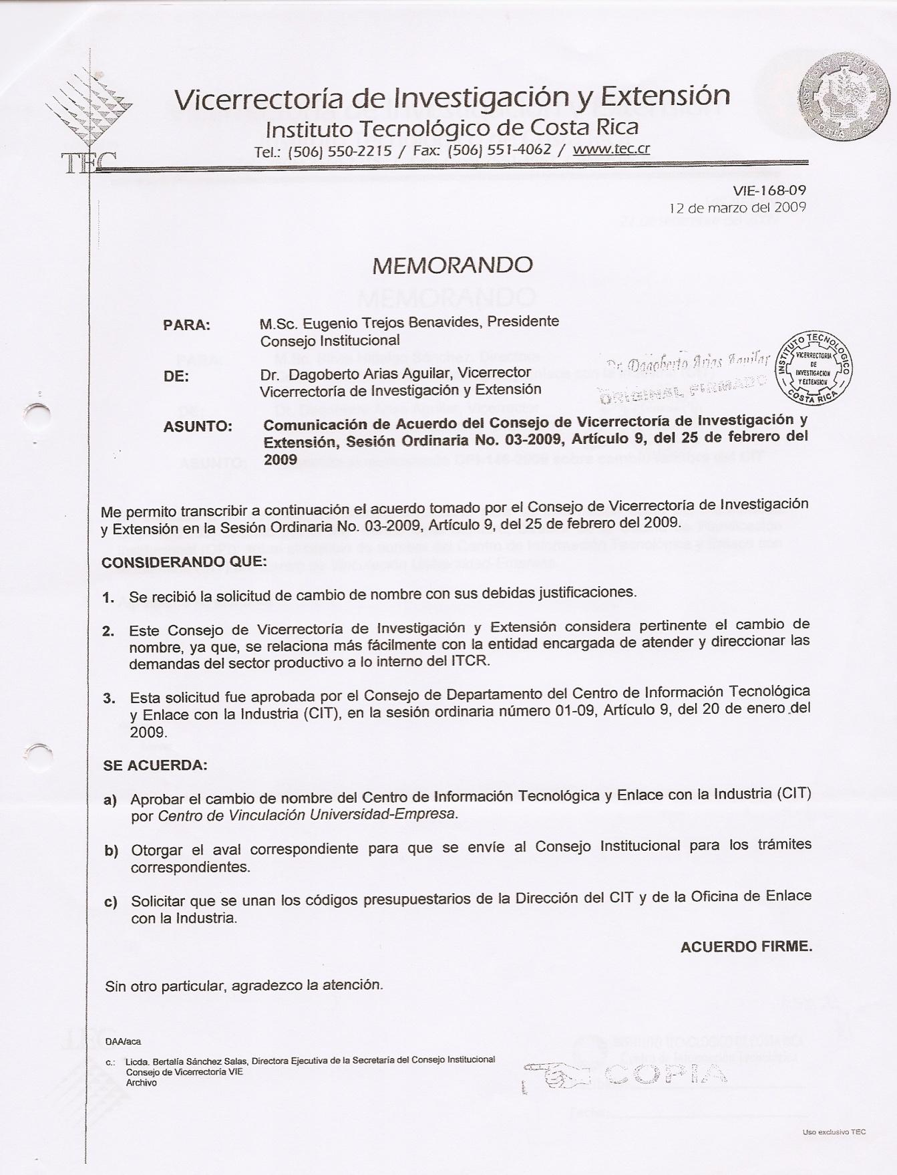

ANEXO 3

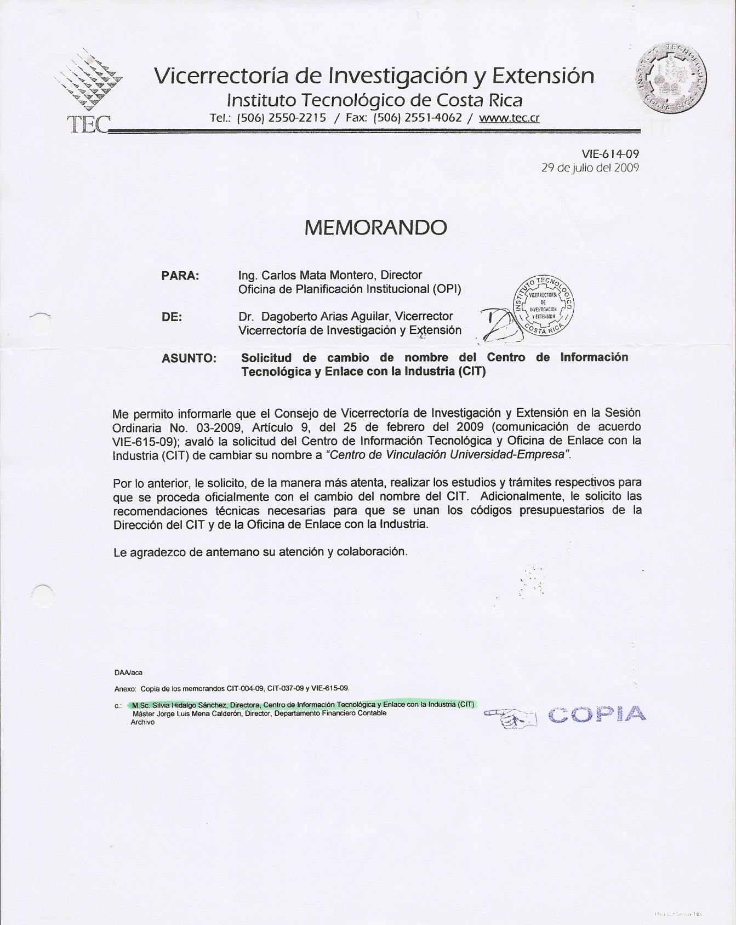
VIE-1191 -10
15 de noviembre del 2010
MEMORANDO

PARA: M.Sc. Giannina Ortiz Quesada, Presidenta a.i.
Consejo Institucional

DE: Dr. Dagoberto Arias Aguilar, Vicerrector
Vicerrectoría de Investigación y Extensión
Instituto Tecnológico de Costa Rica (ITCR)

ASUNTO: Solicitud de cambio de nombre del Centro de Vinculación Universidad-Empresa en el Estatuto Orgánico del ITCR

Me permito informarle que, el Consejo de Vicerrectoría de Investigación y Extensión en la Sesión Ordinaria No. 03-2009, Artículo 9, del 25 de febrero del 2009 (según comunicación de acuerdo VIE-615-09); avaló la solicitud del Centro de Información Tecnológica y Oficina de Enlace con la Industria (CIT) de cambiar su nombre a “Centro de Vinculación Universidad-Empresa”.

Esta solicitud contó con el aval del Consejo de Departamento del CIT en la Sesión Ordinaria número 01-09, Artículo 9, del 20 de enero del 2009.

Por lo anterior, le solicito, de la manera más atenta, realizar los trámites correspondientes para que se proceda oficialmente con el cambio del nombre del CIT a “Centro de Vinculación Universidad-Empresa” en el Estatuto Orgánico de nuestra Institución.

Le agradezco de antemano su atención y colaboración.

DAA/aca

Anexo: Copia de los memorandos VIE-614-09 y adjuntos (CIT-004-09, CIT-037-09 y VIE-615-09) y OPI-146-2009.

c.: M.Sc. Silvia Hidalgo Sánchez, Directora, Centro de Vinculación Universidad-Empresa
Licda. Bertalía Sánchez Salas, Directora Ejecutiva, Secretaría del Consejo Institucional
Archivo

ANEXO 6
SCI-619-2011
MEMORANDO

Para: | Dr. Milton Villarreal, Vicerrector  Vicerrectoría de Investigación y Extensión
De: | MSc. Claudia Zúñiga V., Coordinadora  Comisión de Estatuto Orgánico  Instituto Tecnológico de Costa Rica
Fecha: | 19 de agosto del 2011
Asunto: | Solicitud de estudio

La Comisión de Estatuto Orgánico en la reunión No. 092-2011, realizada el lunes 1 de agosto del año en curso, analizó los pendientes de la comisión, teniendo entre ellos, lo correspondiente a la solicitud del cambio de nombre del CIT a “Centro de Vinculación Universidad-Empresa” en el Estatuto Orgánico de la Institución, por lo que se dispuso:

  - Solicitar a la Vicerrectoría de Investigación y Extensión que de manera conjunta con la Oficina de Planificación Institucional, elaborar el estudio que respalde la solicitud de cambio de nombre del CIT a CVUE.

Cabe indicar que es importante contar con esta información a la mayor brevedad.

CZ/yz

ci. Consejo Institucional
Archivo

Z:\COMISIONES\Comisión Estatuto Orgánico-2011/MEMOS\_ Solicitud de estudio

ANEXO 7
VIE-784-11
Memorando

Para: M.Sc. Claudia Zúñiga Vega, Coordinadora
Comisión de Estatuto Orgánico
Consejo Institucional

De: Milton Villarreal Castro, Ph.D., Vicerrector
Vicerrectoría de Investigación y Extensión
Instituto Tecnológico de Costa Rica (ITCR)

Fecha: 6 de setiembre del 2011

Asunto: Sobre solicitud de estudio para cambio de nombre del Centro de Vinculación Universidad-Empresa, según memorando SCI-619-2011

En atención a la solicitud del memorando en mención, he revisado los antecedentes del asunto en cuestión.

Basado en la documentación existente, considero que el tema del cambio del nombre del Centro de Información Tecnológica y Enlace con la Industria (CIT) por la nueva denominación Centro de Vinculación Universidad-Empresa (CVUE) ha sido conocido y dirimido en las instancias pertinentes, de manera que en mi opinión, un “estudio que respalde la solicitud de cambio de nombre del CIT a CVUE”, pareciera no ser necesario.

Mi recomendación la sustento en lo siguiente:

- La M.Sc. Silvia Hidalgo Sánchez, Directora del CIT, solicita formalmente a esta Vicerrectoría de Investigación y Extensión (VIE) el cambio de nombre. Dicha solicitud adjunta las consideraciones más relevantes que justifican el cambio (según memorando CIT-037-09, del 13 de febrero del 2009).

- El Consejo de Vicerrectoría VIE conoce y avala el cambio de nombre (según acuerdo de Sesión Ordinaria No. 03-2009, Artículo 9, del 25 de febrero del 2009). Dicho aval es comunicado a la Oficina de Planificación Institucional (OPI) por el Vicerrector VIE. Al mismo tiempo, la VIE solicita a la OPI hacer los estudios respectivos (según memorando VIE-614-09, julio 2009).

- En oficio OPI-146-2009, la OPI comunica que el cambio de nombre ya ha sido considerado en el Organigrama Institucional.

- De acuerdo al estudio realizado por la OPI, esta instancia concluye que en el caso particular del CIT, el cambio de nombre no está asociado con un cambio de funciones dado que las mismas ya fueron modificadas desde el año 2004, cuando dicha instancia asumió funciones de Oficina de Enlace con la Industria, decisión que fue definición interna de la VIE.

En adición, la OPI agrega que, de acuerdo a la revisión hecha sobre el tema de nomenclatura organizativa ó denominación nominal para Escuela o Departamento existentes, en el caso particular del CIT, correspondo a la Vicerrectoría respectiva (VIE), con el aval del Consejo correspondiente (Consejo VIE) realizar los cambios pertinentes.

Vale la pena recordar el punto 7 del memorando OPI-165-2009, que literalmente dice:

“ 7) Con lo anterior se establece que ante la ausencia de un procedimiento establecido para estos casos y dado que dicha modificación no afecta ni funciones ni responsabilidades, ni tampoco el cambio de nombre afecta la conformación orgánica estatutaria. Así como también y en presencia de que el Consejo de Vicerrectoría de Investigación y Extensión había externado su criterio avalando dicho cambio y ante el hecho de que el Vicerrector es funcionario ejecutivo con potestades para dirigir en la mejor forma el desarrollo de las actividades de sus funcionarios, unidades y órganos es que esta oficina acogió la modificación”.

Nota: El subrayado es del suscrito.

- En el memorando VIE-1191-10 de noviembre del 2010, la VIE envía a la Presidencia del Consejo Institucional para que se proceda con la solicitud del CIT de cambio de nombre.

Por consiguiente, es mi criterio que lo que resta es un trámite administrativo, dar procedencia en el Consejo Institucional al memorando VIE-1191-10 y resolver sobre el particular planteado.

Agradezco de antemano su atención y colaboración.

MVC/aca

CC.: Dr. Julio Calvo Alvarado, Presidente, Consejo Institucional
Licda. Bertalía Sánchez Salas, Directora Ejecutiva, Secretaría del Consejo Institucional
M.Sc. Silvia Hidalgo Sánchez, Directora, Centro de Vinculación Universidad-Empresa
Archivo

ANEXO 8
SCI-781-2011
MEMORANDO

Para: | Dr. Milton Villarreal, Vicerrector de Investigación y Extensión  Ing. Edgardo Vargas, Coordinador Comisión RETO  MSc. Silvia Hidalgo, Directora Centro de Vinculación Universidad Empresa
De: | MSc. Claudia Zúñiga V., Coordinadora  Comisión de Estatuto Orgánico  Instituto Tecnológico de Costa Rica
Fecha: | 11 de octubre del 2011
Asunto: | Invitación a la Comisión de Estatuto Orgánico

En Sesión Ordinaria No. 2731 del Consejo Institucional, celebrada el día 16 de setiembre de 2011, se conoció la propuesta “Proceso de consulta a la comunidad institucional para modificar el Artículo 43 del Estatuto Orgánico, relativo al cambio de nombre del Centro de Información Tecnológica a Centro de Vinculación Universidad Empresa”, presentada por la Comisión de Estatuto Orgánico; no obstante, durante la discusión y análisis de la propuesta se presentaron algunas dudas, por lo que el pleno consideró conveniente retirar la propuesta y solicitar hacer una revisión integral de la misma.

En la mencionada sesión los integrantes del Pleno consideraron importante, que el tema fuera discutido en forma conjunta con la VIE, el CIT y la Comisión RETO, con el fin de contar con mayores insumos que permitan la toma de decisión.

En virtud de que la Presidencia del Consejo acogió la Moción para retirar el tema en espera de un acercamiento con las instancias citadas, respetuosamente se le extiende invitación a la reunión de la Comisión de Estatuto Orgánico, por realizarse el lunes 24 de octubre del 2011, a las 10:30 am, con la finalidad de tratar el tema en cuestión.

Le agradecemos confirmar asistencia.

CZ/vvl

ci. Consejo Institucional
Archivo

Z:\COMISIONES\Comisión Estatuto Orgánico-2011/MEMOS\_ Invitación a la VIE, análisis tema forma conjunta comisiónRETO

